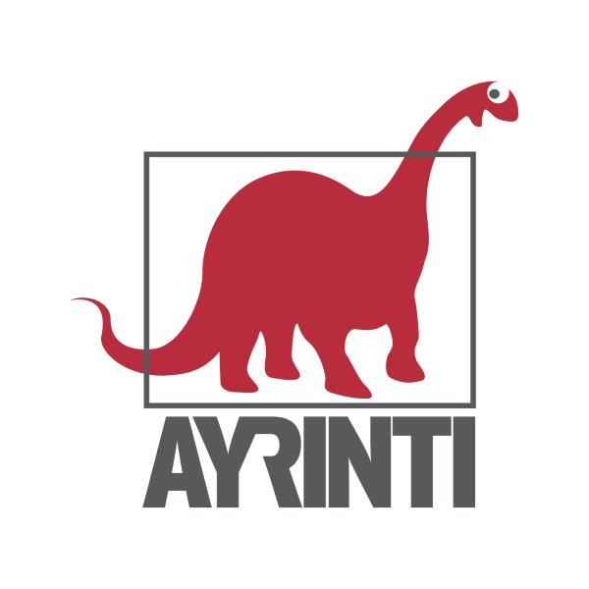
Basın Bülteni
bkz.
Banu K. Zeytinoğlu İletişim
Hande HARMANDALI
handeh@bkziletisim.com
0 541 281 12 26

FELSEFE

MICHAEL INWOOD’UN EŞSİZ ÇALIŞMASI
HEIDEGGER SÖZLÜĞÜ,
AYRINTI’DAN ÇIKTI!

Ayrıntı Yayınları, Michael Inwood’un Heidegger Sözlüğü adlı kitabını Türkçede okurlarla buluşturdu! Yirminci yüzyıl felsefesinin en etkili düşünürlerinden Martin Heidegger’in yoğun ve kendine özgü dilini tanımak açısından eşsiz bir rehber niteliğindeki eser, klasik sözlük formatını aşarak kavramların tanımını yapmanın ötesine geçiyor. Kitap, Heidegger’in çoğu zaman anlaşılması güç ve karmaşık bir yapıya sahip olan kavram dünyasına adım atmak isteyenlere, kavramların derinliğini ve hareketliliğini kavrayabilecekleri bir yol haritası sunuyor. Heidegger Sözlüğü, okurlara bu önemli düşünürün felsefesine açılan geçitleri ve tünelleri gösteriyor.

Editörlüğünü Sercan Çalcı’nın üstlendiği, Burak Çakır’ın titizlikle dilimize çevirdiği Michael Inwood imzalı Heidegger Sözlüğü, Ayrıntı Yayınları’nın Felsefe dizisinde yerini aldı.

Çağdaş felsefenin öncü isimlerinden Martin Heidegger’in düşünce dünyası kapsamlı ve etkili olmakla birlikte, kavramsal açıdan anlaşılması güç bir kavramsal ağın yükünü de beraberinde getirir. Antik Yunanca ve Latinceden çağdaş dillere kadar felsefe terimlerinin dönüşümleriyle yakından ilgilenen Heidegger, öğrencilerinden ve okurlarından dilin kültürdeki katmanlı yapısını yakından tanımasını bekler. Bu kültüre getirdiği yeni soluğun da farkında olan Heidegger, kendi kavramlarını ve sözcüklerini türetirken bir yandan kuralları bozmaya bir yandan da yeni kurallar icat etmeye çalışır. Kurallarla ilgili bu yeniden değerlendirme zorunludur, aksi takdirde çok uzun zamandır üzeri örtülü olan varlık araştırması karanlıkta kalmaya devam edecektir. Bu yüzden filozofun anlaşılması felsefi kavrayış ile birlikte belirli ölçüde mitoloji, şiir, edebiyat, etimoloji, semantik gibi alanlarda da fikir sahibi olmayı gerektirir. Michael Inwood’un Heidegger Sözlüğü, bu yükün üstesinden gelebilmek isteyen okur için, filozofun temel kavramlarını açıklayıcı bir üslupla anlatır. Heidegger terminolojisiyle tanışmak isteyenler için baştan sona bir kitap gibi okunabilecek sözlük, aynı zamanda Heidegger’in kitaplarını çalışan uzmanların başvurabileceği nitelikli bir başvuru kaynağıdır. Filozofun külliyatına çok sayıda atıfta bulunan Inwood, kavramlara geniş bir bakış açısı sunar. Böylece okur, kavramların sadece tek bir metindeki anlamını değil, farklı metinlerdeki Heideggerce dönüşümünü de takip edebilir.

Heidegger Sözlüğü, raflarda ve internet satış sitelerinde!

Bilgi için: ayrintiyayingrubu.com
instagram.com/ayrintiyayinlari
twitter.com/AYRINTIYAYINEVI
facebook.com/ayrintiyayinevi

MICHAEL INWOOD HAKKINDA
1944 yılında Londra’da doğmuştur. 1967’den 2011’de emekli olana kadar Oxford, Trinity College’ta dersler vermiştir. Özellikle Antik Yunan felsefesi, Hegel ve Heidegger çalışmalarıyla tanınan Inwood’un başlıca eserleri arasında şunlar yer almaktadır: G.W.F. Hegel, The Phenomenology of Spirit (2018) Giriş ve Yorumlar ile çeviren M. Inwood, Oxford: OUP; A Commentary on Hegel’s Philosophy of Mind (2010) Oxford: OUP; Heidegger: A Very Short Introduction (2000) Oxford: OUP [Michael Inwood, Heidegger, Çev. Nursu Örge, Dost Kitabevi, 2014]; A Hegel Dictionary (1992) Oxford: Blackwell; Hegel (The Arguments of the Philosophers) (1983), Londra: Routledge.

